Sinos Jubilares tocam em Didia, Shinyanga

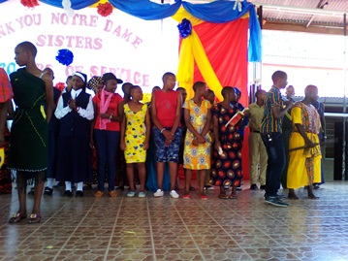
Este ano, neste lado do mundo, fomos abençoadas de maneira toda especial: celebramos um Jubileu dentro de outro Jubileu!

Dia 4 de fevereiro de 2017 foi um dia muito importante para nós aqui em Didia, na comunidade Shinyanga. Tivemos a honra de celebrar 20 anos de serviço. Tivemos o privilégio de termos conosco a Irmã Mary Shobha, uma das pioneiras da Índia aqui na África. A Irmã Mary Shobha é tão especial na história de Didia porque ela foi uma das primeiras Irmãs de Notre Dame a começar a comunidade em Shinyanga em colaboração com os padres Salesianos de Dom Bosco. Aproveitamos a visita dela à Didia e organizamos a comemoração dos 20 anos de serviço fiel das Irmãs de Notre Dame neste canto mais distante do nosso país.

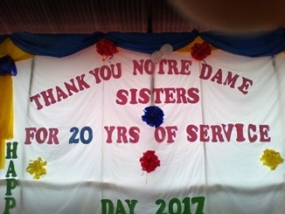
O programa começou com apresentações culturais dos alunos: músicas e danças com o tema do Jubileu. As canções lembravam nossas humildes origens. Agradeceram a Irmã Mary Shobha como pioneira, membro proeminente e colaboradora para o nosso sucesso aqui. Durante as apresentações culturais, realizou-se um concurso de desenhos. Escolhemos alguns para serem levados para a exposição em Arusha. Desenharam Santa Júlia e a Irmã Maria Aloysia. A comunidade de Didia uniu-se a família Dom Bosco e a toda a comunidade escolar para comemorar esta data importante. Foi um dia de grande alegria porque a celebração aconteceu no Dia Internacional da Mulher. Fazia sentido combinar as duas celebrações porque podíamos ver, claramente, o papel e o valor das mulheres na sociedade já que tínhamos a Irmã Mary Shobha como exemplo de uma das mulheres destaque que trabalhou para trazer transformação ao mundo. Irmã Mary Shobha foi a convidada principal para esta ocasião. A Santa Missa coroou o dia que havia sido, lindamente, preparado pelos estudantes.

Por Irmãs Mary Livia, Noela e Christine

